  UNIVERSIDAD DEL SALVADOR  Facultad de Ciencias Sociales, Educación  y Comunicación Social | Licenciatura en Ciencia de la Educación

PROGRAMA 2026

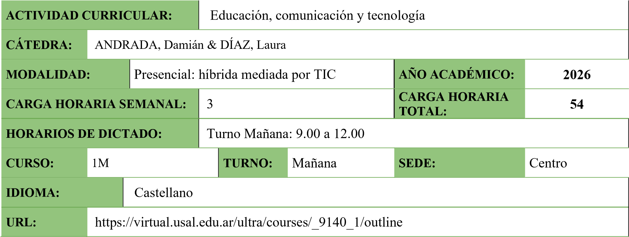

- CICLO:

Básico

X

Superior/Profesional

- COMPOSICIÓN DE LA CÁTEDRA:

Docente | Función |  | E-mail
Lic. Laura Díaz | A cargo |  | lauradiazcandi0104@gmail.com
Mg. Damián Andrada | A cargo |  | damian.andrada@gmail.com
Referente técnico de la plataforma

- EJE EN QUE SE ENCUENTRA LA MATERIA/SEMINARIO DENTRO DE LA CARRERA:

La materia pertenece al área de Comunicación Social de la formación en Ciencias de la Educación.

- FUNDAMENTACIÓN DE LA MATERIA EN LA CARRERA:

Entendiendo a la comunicación como un campo interdisciplinario y comprendiendo la importancia del diálogo, la comunicación interpersonal y las nuevas tecnologías en la educación, la materia se propone ser un primer acercamiento sobre estos temas a los estudiantes de Ciencias de la Educación.

- OBJETIVOS DE LA MATERIA:

Que el estudiante:
- Reconozca el carácter interdisciplinario de la comunicación.
- Comprenda la importancia del diálogo y la comunicación en la práctica pedagógica.
- Desarrolle el pensamiento crítico como perspectiva de análisis de la realidad que lo rodea.
- Reflexione sobre el uso de nuevas tecnologías en la educación.
- Ingrese al debate sobre los usos y abusos de las nuevas tecnologías.
- Aprehenda la importancia del debate académico y el intercambio respetuoso de opiniones.

- ASIGNACIÓN HORARIA:

 | Teórica | Práctica | Total
Carga horaria presencial remota por Meet | 20 |  | 20
Carga horaria a distancia | 20 | 14 | 34
Carga horaria general | 40 | 14 | 54

- UNIDADES TEMÁTICAS, CONTENIDOS, BIBLIOGRAFÍA POR UNIDAD TEMÁTICA:

UNIDAD I: Elementos de la comunicación
- La comunicación como un campo interdisciplinario y sus tendencias intelectuales.
- La comunicación interpersonal y la comunicación social. La influencia: persuasión y manipulación.
- Tipos de comunicación: interpersonal, organizacional, intermedia y comunicación de masas.
- La comunicación y la universidad desde una perspectiva de género.

Bibliografía Obligatoria
- Andrada, Damián (Coord.) (2025). Periodismos, indígenas y resistencias. Relatos, disputas y derechos en la comunicación de los pueblos originarios. Buenos Aires: Editorial El Colectivo
- Freire, P. (2006). Pedagogía del oprimido. Buenos Aires: Siglo Veintiuno Editores. Capítulo II.
- Haidt, Jonathan (2024). Generación ansiosa. Por qué las redes sociales están causando una epidemia de enfermedades mentales entre nuestros jóvenes. Buenos Aires: Editorial Paidós

• Nogués, Guadalupe (2019). Pensar con otros. Caps.: "Prólogo" y "Posverdad casual"
- Tajahuerce Ángel, Isabel (Coord.) (2014). Comunicación y género. Madrid: La Linterna Sorda Ediciones – Unidad de Igualdad. Capítulo: “La universidad: educación, conocimiento, libertad”.
- Torrico Villanueva, Erick (2004). Abordajes y períodos de la teoría de la comunicación. Buenos Aires:
Norma. Capítulo: “Un campo (inter) disciplinario”.

UNIDAD II: Comunicación y educación
- La educación como proceso comunicativo.
- Lenguaje, conocimiento, pensamiento y comunicación: proceso comunicativo en la educación
- Interferencias e interdicciones en la comunicación dentro de los procesos de aprendizaje: obstáculos epistemológicos.
- Problemática en la comunicación: hacia una cultura escolar.
- Comunicación y géneros en el mundo académico, producción oral y escrita: oratoria, monografía, ensayo, tesina y tesis.
Bibliografía Obligatoria
- Bachelard, G. [1938] (2010). La formación del espíritu científico. Contribución a un psicoanálisis del conocimiento objetivo. Buenos Aires: Siglo Veintiuno Editores.
- Carlino, P. (2005). Escribir, leer y aprender en la Universidad. Buenos Aires: FCE
- Martín-Barbero, J. (2002). “Reconfiguraciones comunicativas del saber y del narrar”. En: La educación desde la comunicación. Buenos Aires: Editorial Norma.
- Pizano Chávez, G. (2000). “Bases científicas de la educación como proceso de comunicación”. En:
Investigación Educativa, Vol. 11 N 19, Enero - Junio 2000.
- Watzlawick, P. (2004). ¿Es real la realidad? Confusión, desinformación, comunicación. Barcelona:
Herder.

UNIDAD III: Educación, redes sociales y postverdad
- Redes sociales y los efectos del tiempo frente al teléfono.
- La sociedad del cansancio.
- De las noticias falsas en los medios a la postverdad en las redes sociales.
- Las fake news: encuadres, burbuja de sentido y efecto cascada.
- La inteligencia artificial y la educación superior.
- De la vida online a volver a la conversación.

Bibliografía Obligatoria
- Boczkowski, P. (2016). “La postverdad. Las noticias falsas y el futuro del periodismo”. En: Anfibia,
Universidad Nacional de San Martín. Recuperado de: http://www.revistaanfibia.com/ensayo/la-postverdad/ ● Han, B. C. (2015). La sociedad del cansancio. Buenos Aires: Editorial Herder.
- Marazzi, A. (2018). “Cinco horas diarias mirando el teléfono”. En: Revista Anfibia. Recuperado de:
http://revistaanfibia.com/cronica/cinco-horas-diarias-mirando-telefono/
- MIT Media Lab (2025). Tu cerebro en Chat GPT. Recuperado de: https://www.media.mit.edu/projects/your-brain-on-chatgpt/overview/
- The Economist (10 de septiembre de 2016). “Post-truth politics. Art of the lie”. Recuperado de:
https://econ.st/2M0m7VH Traducción disponible en: www.lanacion.com.py/2016/09/10/arte-la-mentira/
- Unesco & IESALC (2023). ChatGPT e Inteligencia Artificial en la educación superior.
Recuperado de: https://unesdoc.unesco.org/ark:/48223/pf0000385146_spa

UNIDAD IV: Educación y Tecnologías
- Las tecnologías de la información y de la comunicación (TICs) en educación.
- Educación como tecnología y tecnología educativa: las promesas de riesgo y los riesgos promisorios de las nuevas tecnologías de la información en educación.
- El cambio cultural de los nuevos medios
- El consumo de la cultura digital: el caso de la lectura.
- Cultura participativa, cultura transmedia y lectura transmedia.

Bibliografía Obligatoria
- Albarello, F. (2013). Personalizar el vínculo con la tecnología. Hacia un discernimiento de la cultura digital. Buenos Aires: Editorial de la Palabra de Dios.
- Burbules, N. & Callister, T. (2001). Educación: riesgos y promesas de las nuevas tecnologías de la información. Barcelona: Granica.
- Canella, R.; Albarello, F. & Tsuji, T. (2008). Periodismo Escolar en Internet. Del aula al ciberespacio.
Buenos Aires: Ediciones La Crujía.
- Castells, M. (1998). La era de la información: economía sociedad y cultura. México: Alianza.
- Jenkins, H., Ford, S. & Green, J. (2015) Cultura Transmedia. La creación de contenido y valor en una cultura en red. Barcelona: Gedisa.
- Rafael Marte Espinal (2018): "Uso de las tecnologías en la educación". Revista Atlante: Cuadernos de
Educación y Desarrollo (marzo 2018). Recuperado de: https://bit.ly/3e8nOMM
- Scolari, C. (2013). Narrativas transmedia. Cuando todos los medios cuentan. Barcelona: Deusto.
- METODOLOGÍA:

En el entorno presencial remoto llevado a cabo a través de Blackboard, las y los educandos tendrán explicaciones teóricas y podrán realizar preguntas sobre la bibliografía. Asimismo, se le dedicará un espacio al intercambio y el debate sobre las películas que se darán semana a semana.

En el entorno virtual asincrónico a través de Blackboard, se tendrá a disposición clases teóricas de entre 20 y 30 minutos para que las y los alumnos puedan ver en el momento que ellos consideren. También se encontrarán con la bibliografía digitalizada y recursos audiovisuales que dan forma a la construcción del conocimiento.

- MODALIDAD DE EVALUACIÓN:

Semanalmente, se observará la participación de las y los educandos. Asimismo, se tendrán dos instancias de evaluación parcial, de modalidad oral, a través Blackboard. Si bien la materia no es promocionable, el desempeño durante la cursada y en las dos instancias de evaluación parcial influirá en el formato del examen final. Todo esto será informado el primer día de clases.

- FIRMA DE DOCENTES:



Mg. Damián Andrada

- FIRMA DEL DIRECTOR DE LA CARRERA

